lMEMORIA DESCRIPTIVA

1.- PLANO. PERIMETRICO Y UBICACIÓN
(CASETA CONTROL)

2.-PROPIETARIO: COMUNIDAD CAMPESINA SAYWITE

3.-PROYECTO: “MEJORAMIENTO DE LOS SERVICIOS TURISTICOS DEL CONJUNTO ARQUEOLOGICO DE SAYWITE DISTRITO DE CURAHUASI, PROVINCIA ABANCAY, REGION APURIMAC”

4.- UBICACIÓN: El predio se encuentra ubicado en la comunidad de Saywite, Distrito de Curahuasi, Provincia de Abancay Región Apurímac. Apurímac.

CODIGO UBIGEO : 30104
LUGAR : Saywite
COMUNIDAD : Saywite
DISTRITO : Curahuasi
PROVINCIA : Abancay
REGION : Apurímac

4.- AREA DEL TERRENO : El terreno tiene un área de 1,040.06M2.
5.- PERÍMETRO : El terreno tiene un perímetro de 257.44 ML.
6.- LINDEROS : El terreno tiene los siguientes linderos:
- POR EL FRENTE, colinda con la carretera Panamericana Abancay Cusco y carretera ingreso hacia Concacha, en una línea quebrada, en una línea quebrada de 125.51 ml.
- POR LA DERECHA ENTRANDO, colinda con la carretera Concacha, en un Angulo de 36 grados.
- POR LA IZQUIERDA ENTRANDO, Colinda con la carretera panamericana Abancay Cusco en un Angulo de 21 grados.
- POR EL FONDO, Colinda con el campo deportivo, en una línea quebrada 127.19 ml

CODIGO UBIGEO: 30104
DATUM : PSAD 56
ZONA UTM : 18 SUR
PROYECCION : UTM
SISTEMA DE COORDENADA : 5A – 18S

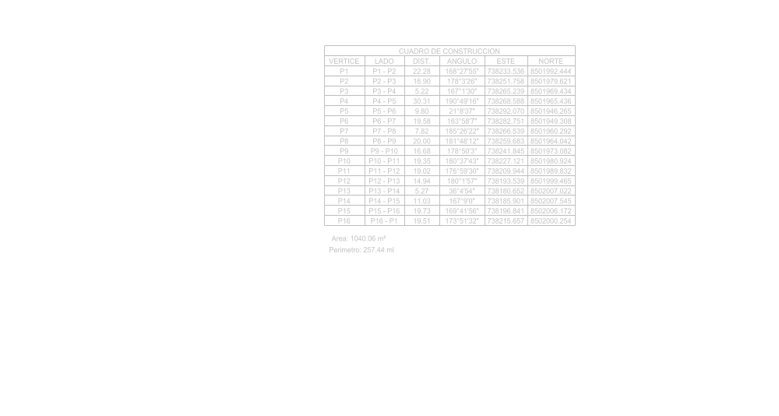

Abancay, Julio del 2,020

